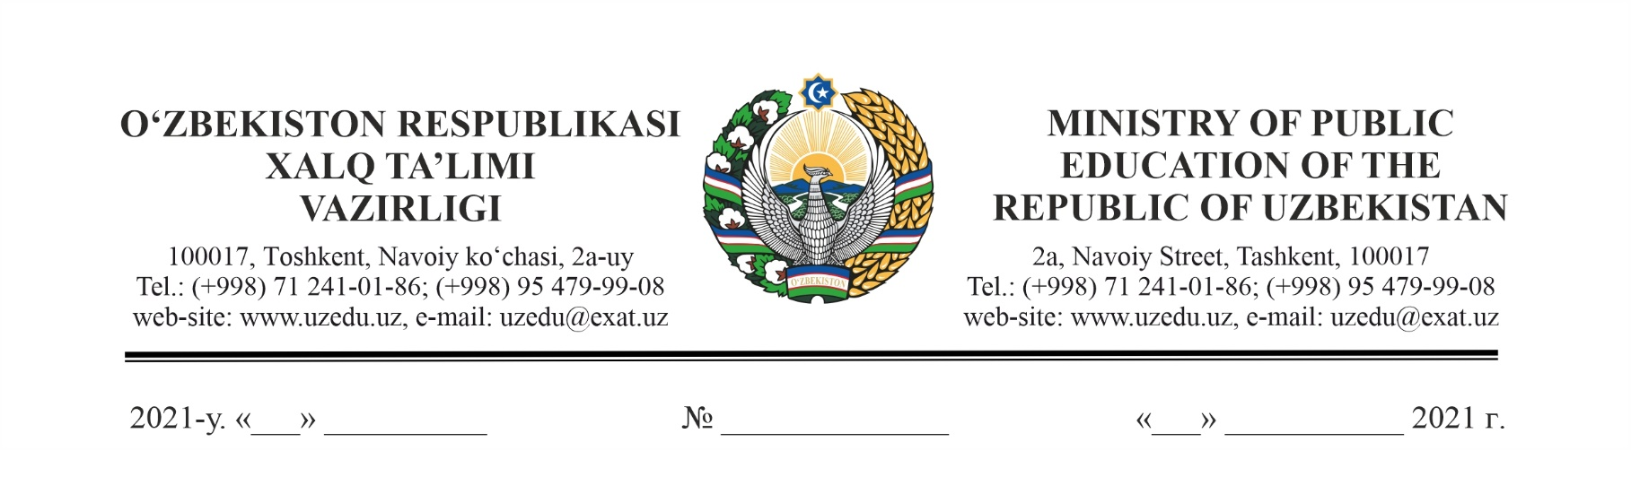

|  |  |
| --- | --- |
|  | **Ўзбекистон Республикаси Олий Мажлиси Қонунчилик палатасининг депутати Ғ.Абдиевга** |

### Ҳурматли Ғайрат Эргашевич,

Сизнинг 2021 йил 17 февралдаги 05/3-07-1698-сонли хатингизда кўтарилган Самарқанд вилояти Ургут тумани “Мўминобод” МФЙ ҳудудидаги 124-сонли умумтаълим мактабидаги мавжуд муаммоларни бартараф этиш юзасидан таклифингизни ўрганиб чиқиб, қуйидагиларни маълум қиламиз.

Ургут тумани “Мўминобод” маҳалласидаги 124-сонли умумтаълим мактаби 2014 йилда 220 ўқувчи ўрнига мўлжаллаб қурилган бўлиб, бугунги кунда   
347 нафар ўқувчилар 2 смена (навбат)да таълим-тарбия олиб келишмоқда.

Ҳақиқатдан, мазкур 124-сонли умумтаълим мактабида ўқув дарс жараёнлари 2 навбат (смена)да ташкил этилганлиги, яъни ўқувчилар сони қувватига нисбатан номутаносиблиги, қўшимча хоналар етишмаслиги, муассасада етарли даражасидаги шароитлар мавжуд эмаслиги қайта ўрганишларда ҳам маълум бўлди.

Маълумки, Ўзбекистон Республикаси Бош вазирининг 2020 йил   
30 декабрдаги 05/1-2810-сонли топшириғига кўра **жорий йилнинг 1 майига қадар** 2022 йил учун Инвестиция дастури доирасида янгидан қуриш, реконструкция ва мукаммал таъмирлашнинг манзилли рўйхатини шакллантириш белгиланган.

Мазкур жараёнда хатингизда кўрсатиб ўтилган Ургут туманидаги 124-сонли умумтаълим мактабини жойида республика Ишчи гурухи иштирокида ўрганган ҳолда 2022 йил Инвестиция дастури манзилли рўйхати таклифига киритилиши вазирлик томонидан алоҳида назоратга олинди.

Мурожаатда ўтган 2-3 йилдан буён ушбу маҳалла фуқаролар йиғинида яшовчи мактаб ўқувчилари учун мазкур мактабга қўшимча ўқув биносини қуриб бериш масаласи ижобий ҳал этилмаганлиги кўрсатиб ўтилган.

Жойлардаги бу каби муаммоларнинг ўз вақтида бартараф этилмай қолинишига ҳар йили маҳаллий ва республика бюджетидан ажратиладиган маблағларнинг эҳтиёжга нисбатан камлигини сабаб қилиб келтириш мумкин.

Самарқанд вилоятида ҳозирги кунда жами **1 247** та умумтаълим мактаблари фаолият юритиб, уларнинг **153 таси** (12,3%) мукаммал таъмирга муҳтож, **161 та** (12,9%) мактабларда ўқувчиларнинг қатнов даражаси **1,8** коэффициентдан юқоридир.

Бундан ташқари, аҳоли сонининг ўсиши, янги барпо этилаётган уй-жой массивлари, кўп қаватли хонадонлар қурилиши ҳисобига вилоятнинг  
**9 та** ҳудудида **4 620 ўринга** яқин мактаблар қуришга эҳтиёж мавжуд. Шу билан бирга, Самарқанд вилоятидаги **400 га** яқин мактабларнинг спорт заллари мавжуд эмас.

Ушбу муаммоларни бартараф этиш учун дастлабки ҳисоб-китобларга кўра, **3,2 трлн. сўмдан** ортиқ маблағлар талаб қилинади.

Бироқ, Инвестиция дастури доирасида *(Ўзбекистон Республикаси Президентининг 2020 йил 28 декабрдаги ПҚ-4936-сон қарори 5, 5а-иловаларига мувофиқ)* Самарқанд вилояти бўйича 2021 йилда 174,1 млрд. сўм, 2022 йилда 209,0 млрд. сўм, 2023 йилда эса 236,0 млрд. сўм ажратилиши белгиланган.

Бундан кўриниб турибдики, **келгуси 3 йилликда** Бухоро вилояти бўйича ажратиладиган маблағ миқдори жами **619,1** млрд. сўмни *(эҳтиёжнинг 19,3%и)* ташкил этмоқда.

Юқоридагилардан келиб чиқиб, Сиздан ҳар йили Давлат бюджети тўғрисидаги Қонуннинг қабул қилиниши ва Қорақалпоғистон Республикаси, вилоятлар ва Тошкент шаҳар маҳаллий бюджетларини тасдиқлашда, шунингдек, “Обод қишлоқ”, “Обод маҳалла” дастурлари доирасида имкон қадар кўпроқ Халқ таълими муассасаларидаги шу каби муаммоларнинг бартараф этилишига эътибор қаратилишида амалий ёрдам беришингизни сўраймиз.

**Ҳурмат билан,**

**Вазир ўринбосари И.Джураев**